Andrea Gaeta

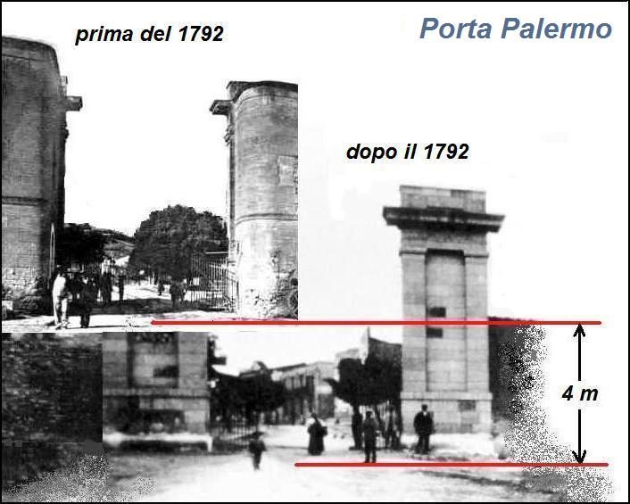

**La città sbancata**

Primi appunti su Termini Imerese



*GLI ATOMI - 28*